1. Gọi endpoint không ổn định của Service B (có thể bị lỗi hoặc phản hồi chậm).
Chạy lỗi
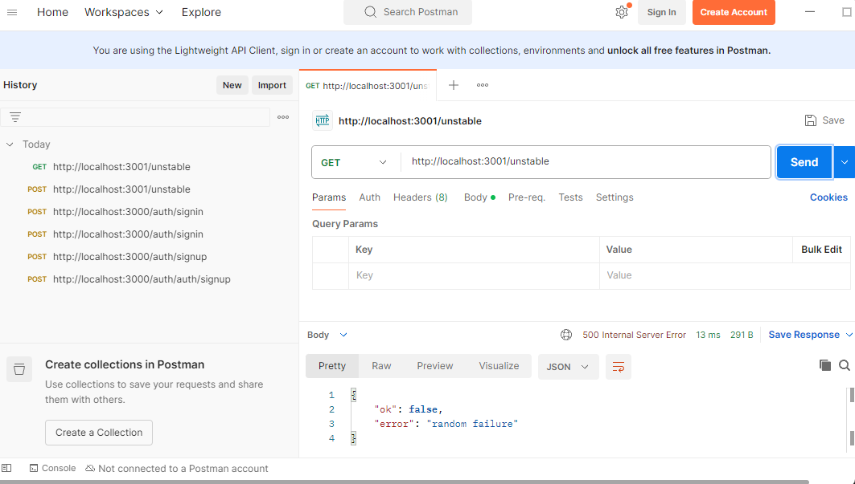

Chạy chậm
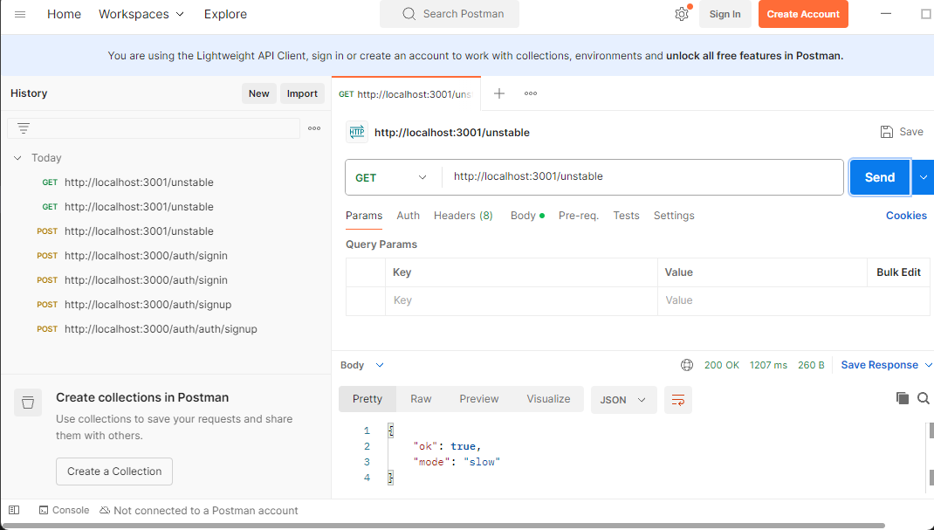
Chạy nhanh
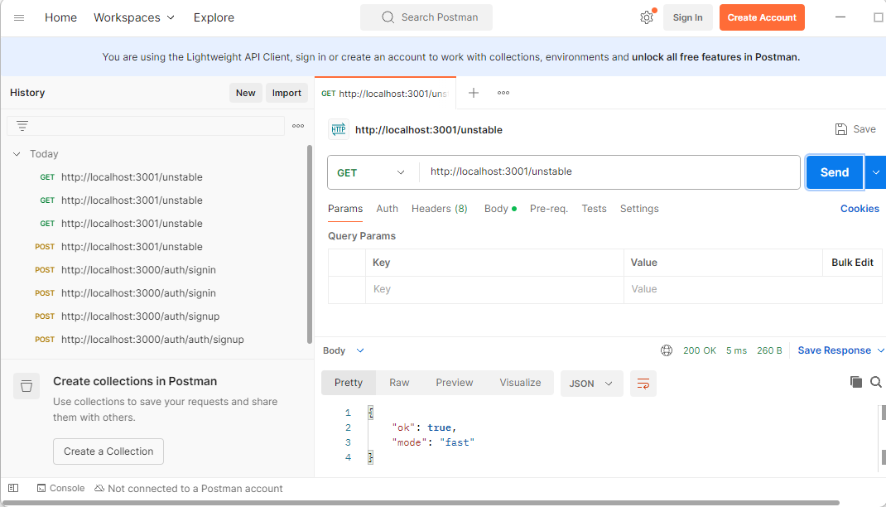

2. Kích hoạt 5 lần gọi từ Service A sang Service B (dùng để kiểm tra retry, circuit breaker, bulkhead và rate limiting).
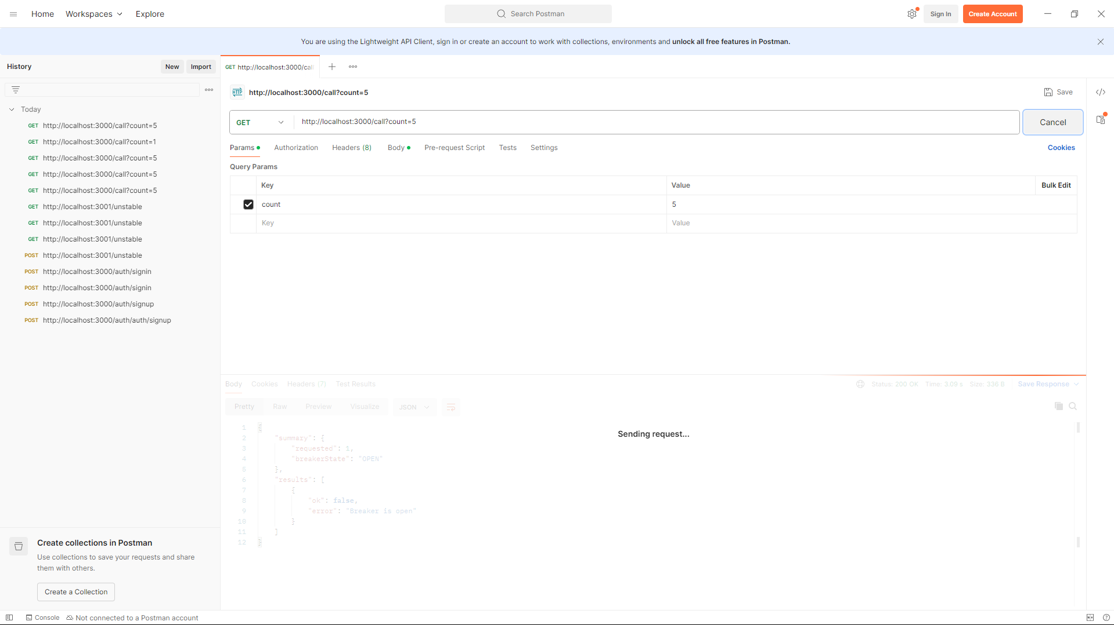
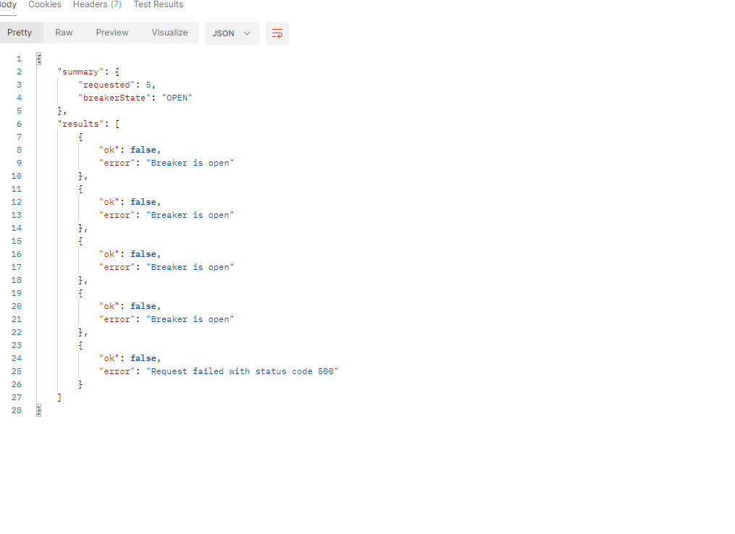
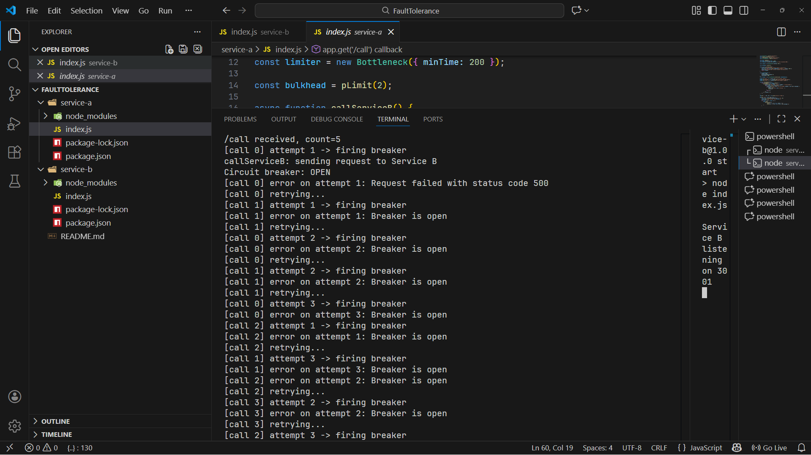

3. Kiểm tra nhanh một lần gọi
